Отчёт о ручном тестировании
Проведены позитивные и негативные проверки приложения BusRegister по восьми сценариям тест-плана. Проверены ввод, сортировка, сохранение и реакция на ошибки. Все восемь проверок завершены успешно.

Условия проверки
Дата: 21 октября 2026 года. Среда: Windows 11 x64, .NET 10.0.12, SDK 10.0.401. Сборка Release завершена без ошибок и предупреждений. Использован набор А из тест-плана. Функциональные проверки проведены через интерфейс; РТ06 — просмотром исходного кода.
РТ01 — успешно. Созданы 3 строки. Сортировка доступна, сохранение заблокировано.
РТ02 — успешно. Получены маршруты 3, 10, 7 с числом остановок 25, 12, 12.
РТ03 — успешно. Исходная таблица сохранила порядок 7, 10, 3.
РТ04 — успешно. Создан bus_routes.csv. Проверены заголовки, кириллица и все 3 записи. Копия файла приложена как Результат_ручного_теста.csv.
РТ05 — успешно. После замены 7 на 8 результат очищен, сохранение недоступно.
РТ06 — успешно. В коде Bus[], сортировка вставками и отдельный метод записи. Библиотечная сортировка отсутствует.
РТ07 — успешно. При количестве 0 показано сообщение о допустимом диапазоне. Программа продолжает работу.
РТ08 — успешно. Пустая строка отклонена. Сообщение указывает строку 1 и ошибку номера маршрута.

Результат сортировки в окне программы
Верхняя таблица показывает ввод в порядке 7, 10, 3. Нижняя — результат 3, 10, 7. Маршрут 3 идёт первым по числу остановок; маршрут 10 предшествует маршруту 7 при равном числе остановок.
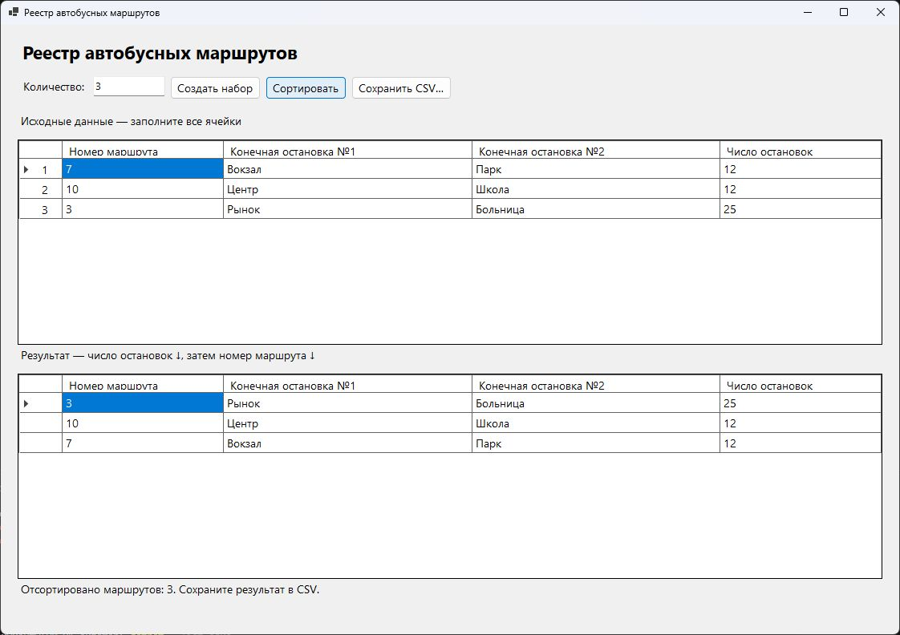

Контроль сохранённого файла
Файл Результат_ручного_теста.csv содержит следующие записи после заголовка:
3;"Рынок";"Больница";25
10;"Центр";"Школа";12
7;"Вокзал";"Парк";12

Вывод
Выполнено 8 проверок: 6 позитивных и 2 негативные. Расхождений в проверенных сценариях не обнаружено. Время работы и предельный объём массива нагрузочными испытаниями не оценивались.

